Rapporto

7916R 16 marzo 2021 DI / DT / DFE / DSS

della Commissione gestione e finanze
sul messaggio 28 ottobre 2020 concernente la richiesta di un credito complessivo di 16'060'000 franchi per l’acquisto delle particelle n. 1, 2, 917 e 4728 RFD Bellinzona e della particella n. 355 RFD Bellinzona-Giubiasco, zona “Saleggina”, nell’ambito della progettazione di un nuovo comparto dell’Ospedale regionale di Bellinzona, della sistemazione idraulica e la rivitalizzazione integrale del Fiume Ticino e per l’acquisto dell’Infocentro di Pollegio e relativo adeguamento delle sue infrastrutture

Il messaggio propone l’acquisto un credito complessivo di 16'060'000 franchi per l’acquisto delle particelle n. 1, 2, 917 e 4728 RFD Bellinzona e della particella n. 355 RFD Bellinzona-Giubiasco, zona “Saleggina”. Un acquisto quale primo passo per la realizzazione di progetti di grande rilevanza per l’intero Cantone.
La Commissione delle finanze e della gestione ha analizzato attentamente la proposta contenuta nel messaggio in un’apposita audizione con il Governo che ha permesso di approfondire le molteplici sfaccettature della questione. È ben evidente la valenza strategica della proposta che favorisce uno sviluppo virtuoso del Cantone anche grazie al coinvolgimento di regioni diverse in una soluzione condivisa.

- VALENZA STRATEGICA DEL MESSAGGIO E TEMI CORRELATI
1.1 Considerazioni introduttive
Il messaggio ha un’origine molto lontana ed il frutto dello sviluppo di temi in principio indipendenti che hanno trovano nel corso degli anni una convergenza molto interessante e virtuosa. Si potrebbe quasi dire che il passare del tempo ha portato motu proprio verso una progressiva convergenza di diversi temi distinti; il progetto di centro polifunzionale d’istruzione e di tiro del Monte Ceneri, la realizzazione della galleria di base con i terreni di proprietà dell’ATG (AlpTransit Gottardo SA) incluso lo stabile Infocentro di Pollegio, l’idea di un nuovo ospedale e la sistemazione idraulica del fiume Ticino

1.2 Centro polifunzionale d’istruzione e di tiro del Monte Ceneri
Il primo tassello della questione è stato certamente relativa allo stand di tiro alla Saleggina e alla volontà di realizzare un nuovo “Centro polifunzionale d’istruzione e di tiro del Monte Ceneri”. La necessità dello spostamento dello stand di tiro dalla Saleggina si è resa evidente oramai molti decenni orsono dal progressivo aumento degli insediamenti residenziali che di fatto ha reso insostenibile l’attività del tiro nella posizione attuale.
Lo stesso discorso vale per lo stand di tiro a Lugano (Cornaredo) che da tempo immemorabile chiede una nuova ubicazione ormai fagocitato dai contenuti residenziali adiacenti.
Un tema che ha richiesto un lungo e articolato iter politico e amministrativo le cui tappe sono riassunte dai 5 successivi messaggi presentati dal Consiglio di Stato e approvati dal Gran Consiglio negli ultimi 20 anni. Un iter che dovrebbe farci riflettere sulla capacità di realizzare qualcosa in questo Cantone.

- Messaggio n. 5039 del 26 settembre 2000 (evaso il 26.03.2002) “Piano direttore cantonale: procedura di approvazione della scheda di coordinamento del Piano direttore di categoria “dato acquisito”.
- Messaggio n. 5920 del 17.04.2007 (evaso il 22.01.2008) “Approvazione del Piano di utilizzazione cantonale per il poligono di tiro regionale del Monte Ceneri a Rivera (PUC-PTMC) e stanziamento di un credito di fr. 3'000'000.-- per il sussidio cantonale di questa infrastruttura”.
- Messaggio n. 5920A del 27.11.2007 (evaso il 22.01.2008) “Complemento al messaggio n. 5920 del 17.04.2007 concernente l'approvazione del Piano di utilizzazione cantonale per il poligono di tiro regionale del Monte Ceneri a Rivera e stanziamento di un credito di fr. 3'000'000.-- per il sussidio cantonale di questa infrastruttura”.

Poi il tutto venne bloccato dall’esito negativo della votazione popolare che il 1° giugno 2008 bocciò con il 62.8% il progetto di un nuovo stand di tiro al Ceneri.
- Messaggio n. 7373 del 11.07.2017 (evaso il 23.01.2018) “Approvazione del Piano di utilizzazione cantonale Centro di addestramento e poligono di tiro del Monte Ceneri (PUC-PTMC) e autorizzazione al dissodamento”.
- Messaggio n. 7619 del 19.12.2018 (evaso il 13.03.2019) “Concessione di un credito di fr. 6'538'000 per il concorso di architettura e la progettazione del nuovo Centro polifunzionale d’istruzione e tiro del Monte Ceneri”.

Quest’ultimo credito ha infine permesso, dopo quindi un decennio, il rilancio della progettazione di questa infrastruttura cantonale per il tiro dopo il voto negativo del 2008 che aveva bocciato il primo progetto.

Il CdS ha aggiornato la Commissione sullo stato dei lavori relativi alla procedura di progettazione del nuovo impianto sul Monte Ceneri, questi gli elementi chiave:
- 6,5 mio per credito concorso d’architettura e mandato di progettazione nel messaggio n. 7619. La giuria dovrebbe scegliere il progetto nel corso del mese di marzo.
- Accettazione del progetto da parte della popolazione.
- Investimento finanziario 60 mio ripartito su differenti utenti e partner istituzionali.
- Utilizzo continuato 24 ore al giorno, 7 giorni alla settimana e 365 giorni all’anno.
- Impatto fonico trascurabile.
- Spazi verdi in aree urbane (Bellinzona e Lugano).
- Obiettivo; impianto a disposizione dal 01.01.2026/2027

1.3 Nuovo Ospedale

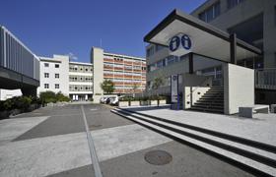

Un secondo tema che ha nel frattempo conosciuto un’accelerazione è stato il determinarsi della volontà dell’EOC di realizzare un nuovo ospedale in sostituzione dell’attuale ospedale San Giovanni di Bellinzona.
È ben noto come i successivi ampliamenti dell’Ospedale S.Giovanni abbiano di fatto portato al congestionamento del sito sulla collina di Ravecchia. Le strutture ospedaliere richiedono tempi lunghi e una pressoché costante necessità di adeguarsi e adattarsi alle nuove esigenze che la sanità richiede. Per questo motivo individuare siti adeguati che consentano di rispondere correttamente alle future richieste della nostra società richiede riflessioni strategiche lungimiranti.
Vale l’adagio che la politica spesso si orienta alle prossime elezioni mentre lo Stato è invece invitato a pensare alle future generazioni. Una differenza sostanziale che in questo messaggio trova una risposta apprezzabile.
Questa intenzione richiede tuttavia di trovare una soluzione adeguata e un’area libera disponibile identificata nella zona della Seleggina, area definita nel piano regolatore di Bellinzona come zona AP/EP.

Uno studio di massima promosso dall’EOC ha permesso di confermare la fattibilità di un nuovo ospedale nel comparto indicato e la necessità di un’area complessiva di ca. 130'000 m2.

Le parcelle in questione sono attualmente di proprietà di Armasuisse e sono riservate a esercitazioni militari. Insomma la zona si libererebbe dallo stand di tiro ma appartiene all’esercito svizzero e quindi era indispensabile trovare una soluzione che potesse soddisfare queste esigenze di istruzione militare.
In soccorso a questa problematica eccoci al terzo elemento chiave di questo problema articolato ossia il comparto di Pollegio con terreni di proprietà di ATG incluso lo stabile Infocentro.

1.4 Infocentro a Pollegio

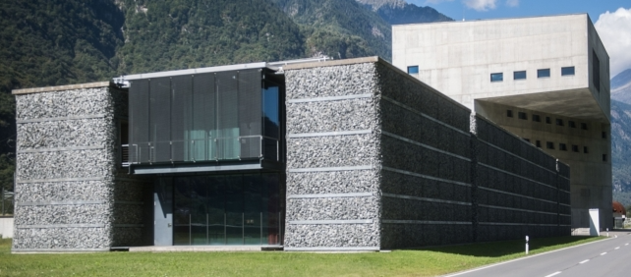

Lo stabile di Pollegio è stato realizzato da ATG quale punto informativo per permettere alla popolazione di seguire e conoscere i dettagli del progetto del secolo per l’attraversamento rapido delle Alpi. Doveva quindi avere una vita limitata nel tempo. L’analisi dello stabile ha però dimostrato che si trova in un ottimo stato con una speranza di vita apprezzabile ciò che ha permesso di pensare a un suo uso diverso per soddisfare le esigenze del servizio Assistenza e cure a domicilio della bassa Valle Leventina.
Lo stabile Infocentro è inserito in un contesto (part RFD 212, 288 e 291) che alla fine del cantiere richiede di essere ridefinito e che offriva appunto una soluzione ideale per soddisfare le esigenze di istruzione e di esercitazione del nostro esercito e in particolare della SR SAN di Airolo.
I terreni Pollegio di ATG saranno acquistati da Armasuisse per ossequiare i citati bisogni militari, ma questo acquisto è ovviamente vincolato all’acquisto da parte del Cantone dei terreni dell’Armasuisse alla Saleggina. A Pollegio il Cantone acquista da ATG lo stabile Infocentro.
La trattativa condotta dal Cantone ha permesso l’inserimento dei mappali toccati dalla permuta Saleggina-Pollegio nel Piano settoriale militare – scheda di coordinamento 21.306 Piazza di esercitazione di Pollegio, adottata dal Consiglio Federale il 13 dicembre 2019. L’ampliamento della piazza d’esercizio militare a Pollegio permette quindi da un lato di rilevare i terreni della Saleggina e dall’altro di evitare lo smantellamento dell’Infocentro mettendolo anche a disposizione della collettività quale spazio espositivo e con sale formative.
Infine è da sottolineare che questa iniziativa su Pollegio che propone una nuova Piazza di istruzione militare e una nuova destinazione per l’Infocentro, offre a una zona periferica e alla Leventina una prospettiva e un indotto certamente interessante e da non sottovalutare; si permette un consolidamento della presenza dell’Esercito in Leventina integrando Pollegio con la Piazza d’armi di Airolo e l’Infocentro diventa una piattaforma per servizi di pubblica utilità con un potenziale certamente interessante.

1.5 Soluzione condivisa
Il messaggio in oggetto rappresenta il frutto di un paziente lavoro di cesellatura del Consiglio di Stato che ha permesso di tenere conto dei diversi interessi in gioco per presentare una soluzione condivisa dalle parti coinvolte caratterizzata da questi tre elementi:
  - il progetto di nuovo stand di tiro regionale sta finalmente avviandosi alla fase realizzativa;
  - l’esercito troverà a Pollegio una nuova area per l‘istruzione;
  - la variante di PR getterà le premesse per la pianificazione di un nuovo ospedale cantonale e per la realizzazione un parco lungo le rive del fiume Ticino nella zona Saleggina.

Questi i numerosi passi intercorsi dal Governo per arrivare alla soluzione condivisa dagli enti coinvolti:
- 2015 Presentazione dello studio di fattibilità del nuovo comparto ospedaliero
- 2015 Prime trattative con DDPS e ricerca di soluzioni (Quartino – Gudo e Gorduno)
- 2016 Presentazione del progetto di sistemazione idraulica e rivitalizzazione integrale zona Saleggina
- 2017 Approvazione da parte del DDPS della soluzione terreni ATG – Pollegio
- 2017 Consultazione sulla parte programmatica del Piano Settoriale Militare
- 2018 Formalizzazione degli intenti tra le parti
- 2019 Approvazione del Piano Settoriale Militare (condizione sine qua non per permettere l’operazione)
- 2019 Accordo di massima tra le parti e approvazione interna sulla fattibilità dell’operazione
- 2019 Approvazione del credito di progettazione per il nuovo poligono di tiro del Ceneri
- 2020 Analisi finale sulle perizie, approvazione da parte di tutti gli stakeholder
- 2020 Approvazione del messaggio da parte del Consiglio di Stato

Riconosciamo la perseveranza e la qualità di questo lavoro di coordinamento e ne apprezziamo la conclusione virtuosa.

- ASPETTI PIANIFICATORI
2.1 Quadro generale
La soluzione adottata comporta indispensabili modifiche delle basi pianificatorie affinché l’impostazione qui proposta possa poi essere realizzata in modo corretto. Per questo motivo risulta importante toccare gli aspetti pianificatori dei diversi comparti coinvolti indicando le diverse parti con le rispettive future destinazioni previste.

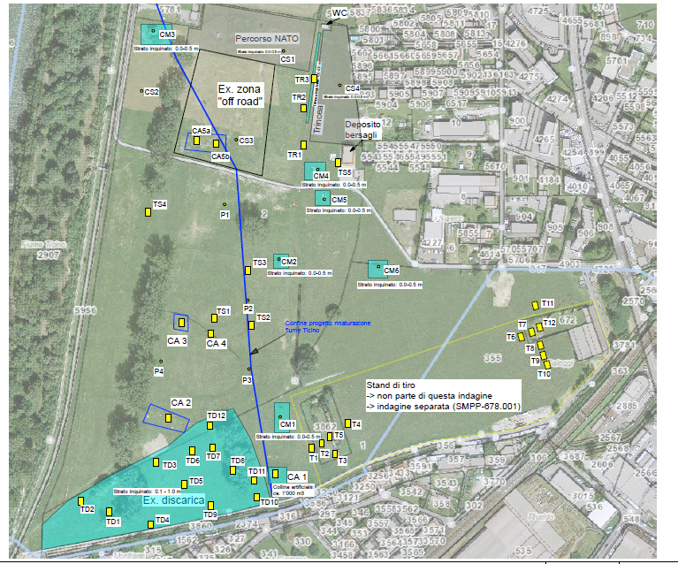
Progetto di sistemazione
integrale del Fiume Ticino

Progetto nuovo ospedale
regionale di Bellinzona
  - Saleggina

Area di compensazione SAC (Pollegio – Bellinzona)

Casa del tiratore e zona bersagli

Il Comparto della Saleggina, pari a 214'246 m², è di proprietà della Confederazione e gestito dal DDPS quale piazza d’esercitazione per le truppe sanitarie della scuola reclute 42 stazionata ad Airolo e altri corpi di truppa appartenenti alla Divisione territoriale 3.
Su questo fondo si trova anche uno stand di tiro civile, gestito dalla società Carabinieri Bellinzona, le cui edificazioni (casa del tiratore e parapalle) sono di proprietà del Comune di Bellinzona.
Il comparto è strutturato su 5 fondi di proprietà della Confederazione (DDPS):
- Fondo part. n. 1 RFD Bellinzona, superficie pari a 51’203 m²;
- Fondo part. n. 2 RFD Bellinzona, superficie pari a 131'097 m²;
- Fondo part. n. 917 RFD Bellinzona, superficie pari a 209 m²;
- Fondo part. n. 4728 RFD Bellinzona, superficie pari a 26 m²;
- Fondo part. n. 355 RFD Bellinzona-Giubiasco, superficie pari a 31’711 m².

Il messaggio propone che l’area della Saleggina venga acquistata dal Cantone e poi suddivisa per 3 destinazioni distinte;
- Progetto di sistemazione integrale del Fiume Ticino
- Progetto nuovo ospedale regionale di Bellinzona
- Area di compenso zone SAC
Le modifiche del PR del comune di Bellinzona dovranno pertanto tenere conto di queste esigenze; considerando che il comparto è attualmente già zona AP/EP (attrezzature pubbliche e edifici pubblici) e inserendo in particolare la nuova zona SAC (superficie di avvicendamento colturale) a compenso della zona SAC stralciata a Pollegio.

  - Fiume Ticino
Alla fine dell’Ottocento iniziarono i primi lavori di correzione del corso d’acqua. Nel tempo sono stati effettuati importanti interventi di bonifica del Piano e di messa in sicurezza, a protezione del territorio e della popolazione, contro le alluvioni e le esondazioni. Le opere realizzate in passato hanno portato vantaggi sul piano della sicurezza e aumentato la disponibilità di terreni agricoli, ma hanno allo stesso tempo determinato un’importante perdita di spazi per la fauna terrestre e acquatica, oltre ad una riduzione della dinamicità fluviale: le acque, infatti, sono state incanalate in percorsi molto lineari e delimitati, confinando il fiume e innescandone l’erosione. Oggi, a oltre un secolo dai primi lavori, si rende necessario un intervento di manutenzione e sistemazione degli argini del fiume, per garantirne l’efficacia e la sicurezza, mediante opere atte a contrastarne l’erosione. L’intervento previsto si svilupperà in due comparti principali: la zona dei Boschetti a Sementi e Saleggi a Bellinzona. Saranno inoltre effettuati interventi complementari in corrispondenza dell’immissione del riale Progero a Gudo e dell’arginatura in zona Torretta a Bellinzona

Il tema della correzione dell’argine del fiume Ticino è già stato trattato in precedenti messaggi.
Citiamo in particolare uno stralcio del messaggio n. 7845 dell’8 luglio 2020 per la parte relativa all’aggiornamento del sussidio della progettazione definitiva e procedure di approvazione e di finanziamento della sistemazione del fiume Ticino per la sicurezza idraulica e la valorizzazione ambientale, paesaggistica e di svago nel Comune di Bellinzona, comparto Boschetti e Saleggi.

“Il Consorzio correzione fiume Ticino (CCFT), in collaborazione con l'Ufficio dei corsi d'acqua (UCA), dando seguito allo studio dell’Istituto di ricerche idrauliche VAW del Politecnico di Zurigo del 2004, decise di promuovere un importante intervento di sistemazione idraulica del fiume Ticino in zona Boschetti a Gudo e Sementina, al fine di invertire la tendenza all'erosione dell'alveo che ha subito un significativo incremento negli ultimi 30-40 anni. La progettazione di massima, effettuata nel periodo 2012-2014, ha ampliato gli orizzonti di quel progetto, introducendo chiari obiettivi ambientali e includendo pure il comparto dei Saleggi dallo spiccato valore urbanistico e paesaggistico.
Il progetto di sistemazione idraulica ha così assunto un carattere multidisciplinare: sicurezza idraulica, miglioramento ambientale e fruizione del paesaggio, in linea con l'approccio integrato della gestione delle acque promosso da Cantone e Confederazione. Oggetto d'importanza strategica per il nuovo Comune di Bellinzona, è ora inserito nel relativo Programma d'agglomerato di terza generazione (PAB3) e nel Rapporto di studio dell'Aggregazione del Bellinzonese.

Nel 2016, il CCFT in collaborazione con il Comune di Bellinzona ha avviato le attività di progettazione definitiva sui due comparti interessati: il comparto Saleggi, nei quartieri di Giubiasco, Bellinzona, Monte Carasso e Sementina, e il comparto Boschetti a Gudo e Sementina, comprendenti anche i settori Torretta a Bellinzona e Progero a Gudo. Le progettazioni definitive hanno sviluppato quanto previsto dal progetto di massima e sono state condotte in modo coordinato e partecipativo. In linea generale le misure consistono nell'ampliamento dell'alveo del fiume per mitigare i fenomeni erosivi e garantire una protezione contro le piene, predisponendo un maggiore spazio di scorrimento, favorendo nel contempo la dinamicità naturale delle acque, con particolare attenzione alla fauna acquatica, alla strutturazione e valorizzazione degli spazi marginali e al corso d'acqua quali ambienti naturali di interconnessione. Il costo totale preventivato è di 80 milioni di franchi.”

La parte indicata in rosso sull’immagine al cap 2.1 evidenzia perfettamente l’importanza dell’intervento previsto ai Saleggi e indica l’incidenza significativa del nuovo parco sul fiume Ticino che occuperà una superficie di 8 he dei 22 he totali del comparto la Saleggina, quindi ben il 32%.

Lo schizzo dell’intervento presentato permette di avere una prima idea dell’impatto che avrà la correzione dell’alveo per questa zona con la creazione di un vero e proprio parco che migliorerà, oltre che l’aspetto idraulico e ittico, anche la fruizione del fiume da parte della popolazione.

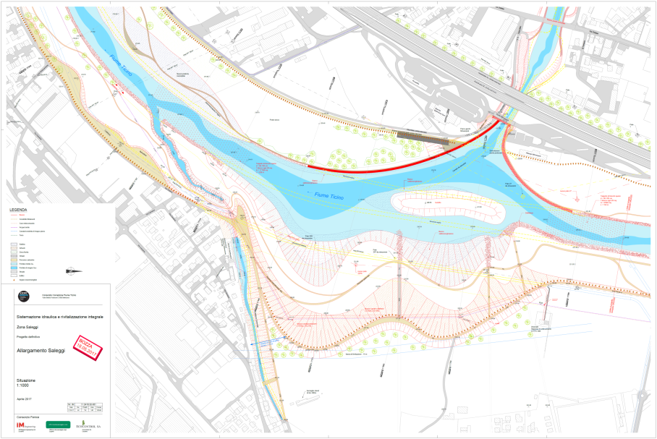

Nel Piano d’azione comunale del Comune di Bellinzona (PAC) recentemente sostenuto dalla maggioranza del Consiglio Comunale con una decisione consultiva nella seduta del 8 marzo il fiume Ticino è risultato il perno principale; un asse verde, una vera e propria spina dorsale strutturante per il nuovo Comune di Bellinzona e contemporaneamente fonte di biodiversità, importante anche nell’ottica dell’adattamento ai cambiamenti climatici in atto. Gli interventi di sistemazione idraulica e di rivitalizzazione del Fiume Ticino hanno come obiettivo una maggiore sicurezza idraulica, una migliore integrazione dell’infrastruttura nel paesaggio, un plus valore ricreativo e turistico, la promozione della dinamica naturale, nonché la prevenzione dello sviluppo di specie invasive. Questo permette un aumento considerevole della qualità del territorio e della vita nella regione. Scopo di questa strategia è inoltre quello di creare un’unità naturale e paesaggistica su scala regionale: un Parco del fiume Ticino, che si estende dal Piano di Magadino fino a Moleno, comprendente le 3 aree di svago in prossimità definite dal Piano direttore nella scheda R9 aggiornata il 16 aprile 2020 (Bellinzona golene, Piano di Magadino, e Bassa Rivera).

Il 14 aprile 2020 sono iniziati i lavori di sistemazione idraulica e rivitalizzazione del fiume Ticino nel comparto Torretta, quale esecuzione pilota e modello della futura realizzazione del Parco fluviale Saleggi-Boschetti a Bellinzona.

L'intera operazione, del costo di poco meno di 80 milioni di franchi (in massima parte sussidiati da Confederazione e Cantone) ha quali scopi la messa in sicurezza degli argini, la sua rivitalizzazione ambientale e una migliore fruizione di un comparto già oggi molto frequentato da famiglie, sportivi ed escursionisti.

  - Comparto “Infocentro” Pollegio

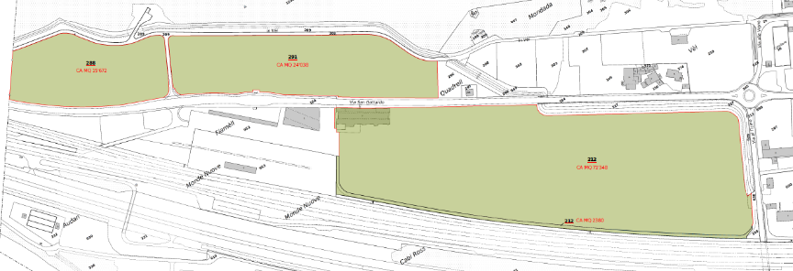

I fondi interessati quale reale sostituzione della piazza d’esercizio militare della Saleggina, sono attualmente di proprietà di ATG e vantano una superficie di 124'200 m2 sul territorio di Pollegio. Sul sedime è presente lo stabile denominato “Infocentro”, per il quale era previsto l’abbattimento al termine del suo ruolo di rappresentanza avuto sul territorio durante la realizzazione del traforo ferroviario.
L’inserimento dei mappali toccati dalla permuta Saleggina-Pollegio nel Piano settoriale militare – scheda di coordinamento 21.306 Piazza di esercitazione di Pollegio, adottata dal Consiglio federale il 13 dicembre 2019 è stato l’elemento formale fondamentale alla base della nuova destinazione del comparto e allo scambio di destinazione proposto.

La nuova zona AP/EP di Pollegio sarà suddivisa in due zone:

- 7'244 m² che resteranno di proprietà Armasuisse, con la possibilità di costruire un rifugio pubblico per sopperire al manco di posti protetti nel Comune di Pollegio (parte blu);

- 2'756 m² (su cui è costruito lo stabile dell’Infocentro) acquistati dal Cantone Ticino (parte gialla).

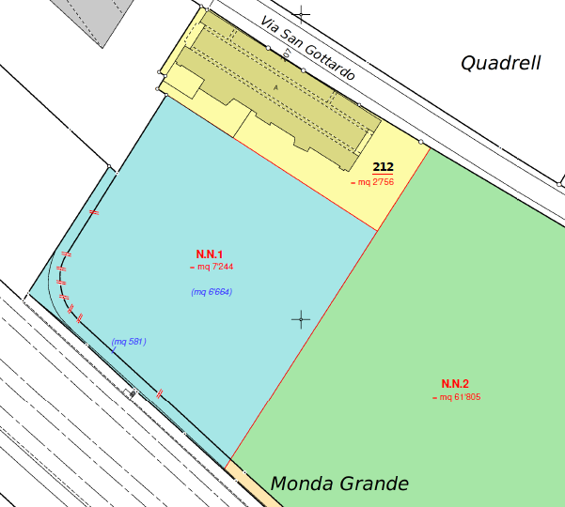

Il sedime complessivo di ATG previsto quale futura zona AP/EP viene acquisito da Armasuisse incluso lo stabile Infocentro. Il comune di Pollegio ha tempo 5 anni per attuare l’apposita variante di PR e nel frattempo l’Esercito potrà utilizzare lo stabile. Il prezzo del successivo passaggio dell’Inforcentro al cantone è già definito e concordato. Qualora la modifica del Piano regolatore di Pollegio non fosse approvata, il Cantone dovrà assumersi i costi per lo smantellamento dell’Infocentro e versare ad Armasuisse la differenza di prezzo relativo al valore immobiliare previsto per i 10'000 m² in futura zona AP/EP rispetto al valore agricolo / zona SAC (20.00 - 6.48 = 13.42 fr./m² x 10'000 m² = 134'200.-- fr.).

Una perizia effettuata nel corso delle trattative intraprese dal Dipartimento delle istituzioni assieme alla Confederazione ha permesso di stabile che dal punto di vista strutturale almeno per i prossimi 15 anni l’Infocentro non avrà alcuna necessità di interventi. Tutta l’operazione Infocentro è stata condotta a stretto contatto con il Municipio di Pollegio. L’importo inserito a messaggio serve per “cantonalizzare” la struttura e adattarla alle future esigenze, come viene spiegato nel messaggio.
In tal senso, un ruolo determinante nel salvataggio dell’edificio, l’hanno avuto tutta una serie di interventi democratici. Oltre ai vari atti parlamentari che concludono per il tramite di questo messaggio il loro iter, vi è stata un’importante petizione popolare lanciata localmente dal PPD. Una petizione che ha mobilitato tutta la Bassa Leventina, raccogliendo quasi 8mila firme e dando un contributo significativo.
Senza questa mobilitazione politica e popolare, difficilmente avremmo raggiunto questo risultato.
In tal senso, il presente messaggio governativo evade positivamente la predetta petizione popolare unitamente alla mozione 17 settembre 2018 presentata da Michele Guerra "Infocentro: ultimo tentativo per non demolirlo” e la mozione 17 settembre 2018 presentata da Gina La Mantia e cofirmatari “Una casa per la Regione delle Tre Valli. Salviamo l’Infocentro di Pollegio e diamogli una nuova vita!”.

2.4 Zone AP / EP e Zone SAC
Un aspetto centrale dell’operazione risiede nel fatto che i terreni alla Saleggina di proprietà di Armasuisse sono in a PR definiti in tona AP/EP.
Armasuisse ha gestito il comparto dandone in gestione una parte (204'000 m²) tramite un contratto d’affitto agricolo. In considerazione del termine contrattuale (30 novembre 2020) previsto per notificare disdetta, Armasuisse ha inoltrato regolare disdetta in modo da ossequiare la Legge federale sull’affitto agricolo (LAAgr).
Nel trapasso dei terreni di Bellinzona e Pollegio tra Cantone e Armasuisse è necessario il compenso di 1 he di terreno agricolo SAC di Pollegio, superficie richiesta da Armasuisse per realizzare le infrastrutture necessarie ad attrezzare questa nuova piazza di esercitazione militare. Come detto questa superficie SAC di Pollegio sarà compensata nella futura impostazione del PR di Bellinzona alla Saleggina e posta a nord del comparto in una posizione contigua ad altri terreni agricoli esistenti.

La situazione dell’agricoltore attualmente attivo alla Saleggina merita un commento.
Come si evince dal messaggio in passato Armasuisse ha dato in affitto tramite un contratto agricolo parte dei terreni (204'000 m2). La proprietaria ha inoltrato regolare disdetta per il termine contrattuale (30 novembre 2020) in modo da ossequiare la Legge federale sull’affitto agricolo (LAAgr) A questo proposito è attualmente pendente un’opposizione inoltrata dall’affittuario. Indipendentemente dall’esito della vertenza il terreno sarà completamente disponibile al più tardi dal 1° dicembre 2026.

Si segnala che l’agricoltore si ritrova per la seconda volta, in pochi anni, in serie difficoltà, essendo lo stesso stato espropriato nel 2007 dai terreni di sua proprietà (ca. 3 ha) dopo averli acquistati nel 1977. Anche i contratti in affitto di altri terreni in loco furono disdetti per lasciar spazio al cantiere e alle strutture di Alptransit a Camorino.

Nel 2007 la famiglia ha acquistato dei terreni a Cadenazzo ove hanno costruito, con grandi sacrifici, la loro casa primaria, un capannone e una nuova stalla per 40 capi UBG per un totale di 80 capi secondo gli standard più moderni. La dimensione della stalla è stata calcolata includendo i 21 ha di terreni affittati alla Saleggina che permettono il pascolo di 60-70 capi per oltre 6 mesi all’anno e all’approvvigionamento di fieno. L’agricoltore ha sempre chiesto di allestire un contratto a lunga scadenza ma oralmente è sempre stato rassicurato che il terreno della Confederazione non sarebbe mai stato venduto e di conseguenza ha accettato tranquillamente il contratto rinnovabile ogni 6 anni. Il titolare ha 3 figli e 2 si stanno formando nel settore agricolo quale agricoltore e ing. agronomo, di conseguenza la successione è assicurata.
Al momento attuale gli sono stati affittati 4,5 ha di terreno supplementare di un lotto in golena da parte del consorzio correzione fiume Ticino che chiaramente non hanno la stessa produttività dei terreni della Saleggina.
Con l’approvazione del presente messaggio la commissione auspica che venga trovata al più presto una soluzione per garantire il futuro a questa azienda agricola che già in passato è stata oggetto di sfratto, in particolare si invita il CdS ad attivarsi nella ricerca di terreni adatti alla pascolazione e alla fienagione così come terreni arabili. Possibili soluzioni possono essere individuate tra i terreni demaniali a Gudo, quelli che verranno riconsegnati dal cantiere Alptransit a Camorino oppure tra altri lotti del consorzio fiume Ticino.

2.5 Varianti di PR a Pollegio e a Bellinzona
Le modifiche pianificatorie indicate richiedono l’avvio delle rispettive procedure per le relative varianti di Piano Regolatore che interessano i comuni di Pollegio e di Bellinzona che come ben indica il messaggio sin dall’inizio sono stati coinvolti nelle riflessioni e nella ricerca di una soluzione.

Per Bellinzona è certamente preminente l’interesse pubblico a sostegno della realizzazione di un nuovo ospedale cantonale che sostituisca l’attuale sede dell’ospedale San Giovanni. La variante di PR non necessita e non dovrà contemplare la modifica della zona che rimane AP/EP ma l’adeguamento dei parametri edificatori.
La riqualifica del comparto si completa con la realizzazione della nuova sistemazione idraulica dell’argine e la connessa creazione di un parco naturale lungo il fiume Ticino che comporta anche il risanamento di una vecchia discarica di materiale edile e la bonifica della zona “pista NATO”. Questi interventi richiederanno poi delle specifiche richieste di credito separate.

Per Pollegio vi è un duplice interesse; mantenere lo stabile Infocentro che consente di risolvere alcune problematiche logistiche di alcuni servizi di pubblica utilità come menzionato nel messaggio e la creazione di una nuova piazza di istruzione militare.

Per lo stabile Infocentro vi sono spazi interessanti di interesse pubblico quali:
- spazi per la formazione degli addetti alla protezione della popolazione;
- laboratorio alimentare a gestione privata, inclusa una mensa;
- spazi amministrativi;
- spazi per attività espositive e socioculturali.
Nella scheda di coordinamento 21.306 viene definito quale sarà lo scopo della nuova piazza di esercizio militare: “La piazza d’esercitazione di Pollegio serve all’istruzione sanitaria e agli esercizi d’impiego di diverse truppe”. In particolare serve all’istruzione delle truppe sanitarie e delle scuole sanitarie che sono prevalentemente stazionate sulla piazza d’armi di Airolo. La piazza di Pollegio “continuerà a essere mantenuta in esercizio a tempo indeterminato”.
La piazza d’esercitazione di Pollegio servirà in primo luogo all’istruzione pratica per scuole e corsi delle truppe sanitarie. A seguito dell’assunzione delle funzioni della piazza d’esercitazione Saleggina avranno luogo anche esercizi d’impiego di diverse truppe.
La piazza d’esercitazione sarà occupata tutto l’anno ed è bene precisare che non sono previsti esercizi di tiro.
L’ordine della piazza d’esercitazione – si legge nell’apposita scheda di coordinamento – “serve a garantire gli interessi militari e a coordinare l’utilizzo militare con gli interessi circostanti legati all’utilizzo e alla protezione del paesaggio”.
L’attuale perimetro della piazza d’esercitazione comprende una superficie di 2,58 ettari. L’ area attuale è di proprietà della Confederazione. Il perimetro non comprende costruzioni fisse ad eccezione di un vecchio impianto di combattimento. Sul sedime possono essere posizionate tende sanitarie provvisorie. Il nuovo sedime previsto per la piazza d’esercitazione comprende 11,36 ettari. Sulle superfici ad est della strada cantonale per garantire la compatibilità ambientale del progetto della galleria di base del San Gottardo secondo la legge federale sulla protezione della natura e del paesaggio (LPN) sono stati realizzati provvedimenti di ripristino quali siepi, file di alberi e corsi d’acqua. Questi provvedimenti di ripristino sono concepiti per un impatto a lungo termine e vanno preservati perché saranno inclusi nel programma «Natura, paesaggio ed esercito» (NPEs), unitamente ad altri valori per la protezione della natura e del paesaggio sulla piazza d’esercitazione. In particolare le attività militari dovranno essere armonizzate con la preservazione a lungo termine dei provvedimenti di ripristino realizzati.
Conformemente all’inventario cantonale alcuni terreni nel sedime della piazza d’esercitazione presentano la qualità di superfici per l’avvicendamento delle colture (SAC). La gestione delle SAC, in particolare in caso di logoramento in seguito a progetti militari, si basa sulle designazioni fornite nella parte programmatica del PSM 2017 (cap. 3.5.8) e sul Piano settoriale delle superfici per l’avvicendamento delle colture (PS SAC) della Confederazione. La Confederazione garantisce il mantenimento della destinazione agricola di questi terreni, stipulando contratti ad hoc con gli agricoltori attivi nel comparto.
La presenza della piazza d’armi permette inoltre interessanti sinergie con la struttura dell’Infocentro, garantendo un’occupazione periodica della struttura da parte della truppa. Da rimarcare come la piazza d’armi si trovi in posizione periferica rispetto al Comune di Pollegio, ciò assicura una bassa conflittualità tra l’attività della piazza d’armi e il vivere quotidiano della popolazione. Anche la viabilità sulla strada cantonale non dovrebbe conoscere sovraccarichi e problemi di traffico.

2.6 Risanamento sottosuolo alla Saleggina
L’audizione del 2 febbraio 2020 del Consigliere di Stato Norman Gobbi accompagnato da Ryan Pedevilla (capo sezione del militare della protezione della popolazione) e Paolo Poggiati (capo sezione sviluppo territoriale) ha permesso alla Commissione di chiarire alcuni aspetti specifici del progetto e in particolare il tema del risanamento del sottosuolo e delle parti inquinate.
Sul fondo no. 1 RFD Bellinzona è presente una discarica, attiva durante il periodo 1950-1970, composta da rifiuti edili, rifiuti solidi urbani e materiale di scavo. Sulla base della perizia OSiti Ecorisana SA del 30 giugno 2020, è stato possibile accertare che la discarica occupa una superficie di ca. 18'000 m² per una volumetria indicativa di ca. 60'000 m³. In base all’analisi della ditta EcoRisana emerge l’impossibilità di utilizzare questa superficie senza prevederne il risanamento e prossimamente verrà prodotto un documento che certifica che questa zona non potrà essere sfruttata a scopo agricolo. Il sito è iscritto nel catasto dei siti inquinati ed è stato classificato, in data 16 settembre 2020, quale “sito per il quale non sono da prevedere effetti dannosi o molesti per l’ambiente”.

I costi totali di un eventuale risanamento completo della discarica, non oggetto del presente messaggio, vengono stimati a 11 milioni. Armasuisse non parteciperà ai costi di risanamento di questa discarica selvaggia non essendo lei l’autrice della stessa.

Per quanto riguarda la pista da combattimento (10'000 m2) che sarà riqualificata quale sedime agricolo SAC, il DATEC ha già garantito la sua presa a carico perché è potenzialmente inquinata causa l’utilizzo militare (piombo ed erbicidi).

Circa il finanziamento della correzione del fiume Ticino, l’UFAM ha confermato di assumersi anche la parte dei costi di risanamento dei terreni inquinati, essendo terreni di proprietà della Confederazione. Sono un elemento centrale. Per la parte destinata al parco fluviale, la Confederazione ha confermato di garantire il risanamento di questa parte di terreni coll’80% dei costi. Il 10% sarà a carico del Cantone e l’altro 10% a carico del Comune.

Perizie analoghe a quelle sul terreno ai Saleggi e sul suo stato di inquinamento sono state allestite anche per l’immobile InfoCentro da cui non sono emerse indicazioni particolari.

- ASPETTI FINANZIARI
  - Investimenti
La proposta ricomposizione territoriale delle diverse zone comporta anche conseguenze finanziarie con costi lordi per gli investimenti per un totale di fr. 16'060'000.- riassunte nella tabella a pag. 13 del messaggio che per semplicità riprendiamo.

 | Uscite | Entrate | Totale uscite computate nel credito del messaggio
Crediti da ratificare | 91'062.80 | 48'253.20 | 91'062.80
Acquisto Saleggina | 13'582'702.--
Spese notarili | 12'000.-- |  | 13'594'702.--
Risanamento ambientale 10'000 m2 qualità SAC | 1'182'362.--
Accompagnamento ambientale | 37'695.-- |  | 1'220'057.--
Acquisto sedime e stabile Infocentro | 135’060.--
Spese notarili | 2'000.--
Adattamenti CSI | 150'000.--
Arredo | 85'000.--
Sistemi di chiusura | 60'000.--
Capomastro* | 20’000.--
Lattoniere* | 15'000.--
Impermeabilizzazioni* | 10'000.--
Protezione solare* | 40'000.--
Impianti elettrici* | 150'000.--
RCVS* | 100'000.--
Tinteggi interni* | 20'000.--
Pavimenti* | 20'000.--
Opere da cucina* | 100'000.--
Opere esterne* | 5'000.--
Pulizia* | 15'000.--
Diversi | 65'000.--
Onorari e spese* | 160'000.-- |  | 1'152’060.--
Arrotondamento |  |  | 2'118.20
TOTALE |  |  | 16'060'000.--

*costi di ripristino dello stabile stimati tenendo conto dell’approssimazione al +/- 25%

Il messaggio richiede anche la ratifica delle spese lorde anticipate, pari a fr. 91'062.80, indispensabili per allestire l’indagine secondo l’Ositi, procedere alla perizia immobiliare ed elaborare le varianti di Piano regolatore dei Comuni di Bellinzona e Pollegio. L’onere netto di questi incarichi per il Cantone è di fr. 42'809.60, visto che le uscite lorde sono parzialmente compensate da entrate pari a fr. 48'253.20 finanziate dal Comune di Bellinzona e da ATG.

Gli investimenti saranno contabilizzati alla voce:
spese di investimento
CRB 180, conto 50000005, WBS 180 55 1001“Bellinzona: Terreni Saleggina” Settore 24 |  | fr. 16'060'000.00

3.2 Gestione corrente
La struttura dell’Infocentro di Pollegio verrà gestita dal personale della SMPP responsabile per il Centro d’istruzione Cantonale della Protezione Civile e per la gestione sono stati quantificati i seguenti oneri netti annui:

 | Ricavi | Costi | Costi netti
Spese d’esercizio e contratti di manutenzione |  | 120'000.-- | 120'000.--
CSI |  | 20'000.-- | 20'000.--
Affitto a terzi (sale, spazi espositivi) | 50'000.-- |  | -50'000.--
TOTALE | 50'000.-- | 140'000.-- | 90'000.--

Per quanto concerne lo sfalcio del sedime vi è la possibilità di estendere il contratto con l’attuale affittuario.

Per gestione corrente sono previste le seguenti voci di spesa:
Spese di gestione corrente annue – Logistica
CRB 942 cto. 31440001 Abbonamenti manutenzione Stabili | fr. 32'000.00
CRB 943 cto. 314400025 Pulizia spazi | fr. 20'000.00
CRB 945 cto. 31601006 Altre spese di gestione stabili | fr. 21'000.00
CRB 945 cto. 31200011 Acqua potabile stabili | fr. 1'500.00
CRB 945 cto. 31370003 Canalizzazioni | fr. 500.00
CRB 945 cto. 31200010 Elettricità | fr. 26'000.00
CRB 946 cto. 31200018 Olio combustibile | fr. 19'000.00
Spese di gestione corrente annue – CSI
CRB 951 cto. 31530005 Manutenzione macchine apparecchiature e pc | fr. 20'000.00
Totale spese di gestione corrente  Ricavi da gestione corrente annui – SMPP | fr. 140'000.00
CRB 180 cto. 44700001 Affitto stabili e infrastrutture | fr. 50'000.00

Non sono previsti adeguamenti dell’organico.

3.3 Tempistica
Per quanto di competenza dell’autorità cantonale è prospettata la tempistica seguente:

0. | Approvazione del credito da parte del Gran Consiglio | 02.2021
1. | Sottoscrizione contratto di compravendita della Saleggina | 04.2021
2. | Sistemazione della zona SAC Saleggina | 2021/2022
3. | Diritto di superficie e adeguamenti Infocentro | 2021/2022
4. | Acquisizione parcella Infocentro – Pollegio | 2022
5. | Sistemazione idraulica zona Saleggina | dal 2025
6. | Realizzazione nuovo Ospedale regionale di Bellinzona | dal 2028

Evidentemente la tempistica potrebbe essere influenzata dalle procedure di approvazione delle varianti di PR connesse e menzionate nel messaggio.

3.4 Piano finanziario
Il progetto è stato considerato nelle linee direttive e nel piano finanziario del Cantone così come tiene conto delle riflessioni contenute nel Piano direttore cantonale per quanto attiene gli importanti aspetti pianificatori toccati dal progetto.
In particolare si tratta di una risposta concreta agli obiettivi fissati nelle Linee direttive 2020-2023, asse strategico 3 “Qualità della vita”, obiettivo 26 “Migliorare la qualità, la sicurezza e l’efficacia del sistema sanitario” grazie alla creazione delle premesse per la realizzazione di un nuovo ospedale cantonale.

- CONCLUSIONE
L’acquisto delle parcelle di Armasuisse alla Saleggina oggetto di questo messaggio è il primo indispensabile tassello per un effetto-domino virtuoso per la realizzazione di due progetti strategici fondamentali per il Cantone; il nuovo ospedale a Bellinzona e la correzione idraulica e naturalistica del fiume Ticino.
Progetti strettamente interconnessi al futuro nuovo centro polifunzionale d’istruzione di tiro del Monte Ceneri e alla creazione a Pollegio di una nuova piazza d’esercizio dell’Esercito e alla nuova destinazione dell’Infocentro.

Per i motivi esposti la Commissione invita il Parlamento ad approvare il Decreto legislativo allegato al messaggio.

Per la Commissione gestione e finanze:
Bixio Caprara, Michele Guerra, Fiorenzo Dadò, Henrik Bang, correlatori
Agustoni - Bignasca - Biscossa - Bourgoin -
Durisch - Ferrara - Foletti - Gianella Alessandra -
Jelmini - Pamini (con riserva) - Pini - Quadranti

Sulla base dell’art. 13 del Regolamento sulla gestione finanziaria dello Stato del 21 dicembre 2004;

